

《从业服务》报名时上传资料、约考用的APP,手机下载

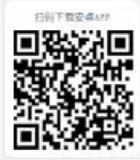
《运政通》是考试合格后，查看电子版从业资格证用的APP,手机下载

